FIche-Canevas 1B

Portrait DE L’INDUSTRIE

Tâche 1
Se familiariser avec son secteur d’activité

Situations et intentions de communication
Situations : En recherche d’emploi ou en orientation professionnelle
Intentions de communication
- Compréhension écrite :
  - S’informer sur les activités économiques dans son secteur au Québec (niveau 7)
- Production écrite :
- Résumer un texte informatif (niveau 7)
- Rédiger un courriel à une connaissance ou intervenir dans un forum (niveaux 6-7)

Support écrit
Trouvez un article qui fait le portrait de votre secteur d’activité au Québec. Vous pouvez faire une recherche en ligne à cet effet. Mots-clés : commis-comptable, comptabilité, Emploi-Avenir Québec, CNP.
Fiche informative sur le support choisi
Titre
Longueur | _____ pages ou _____ mots
Source
Auteur
Difficulté de la compréhension | ☐  Facile à comprendre | ☐  Facile à comprendre, mais certains mots et expressions m’étaient inconnus. | ☐  Difficile à comprendre

ANTICIPATION

Activité 1 : indices contextuels

- Que connaissez-vous du secteur de la comptabilité dont parle votre texte ?

- Identifiez le ou les facteurs susceptibles d’influencer l’évolution de ce secteur.

compréhension globale

aCTIVITÉ 2 : organisation et contenu

Parcourez rapidement le texte.
- De quel type de texte s’agit-il ? Cochez la ou les bonnes réponses.

Informatif  ☐ | Narratif  ☐ | Argumentatif  ☐
Prescriptif  ☐ | Descriptif  ☐ | Injonctif  ☐

- Formulez l’idée principale de chaque section ou paragraphe de votre texte.

Section | Idée principale
1
2
3
4
5

Éléments langagiers

Activité 4: vocabulaire
4.1 Relevez dans le texte des mots ou expressions appartenant au domaine de la profession décrite et classez-les dans le tableau.
Verbe | Nom | Adjectif

4.2 Relevez des mots ou expressions difficiles et cherchez leur signification contextuelle. Puis, à l’aide d’un dictionnaire, cherchez d’autres significations possibles dans un autre contexte.

 | Mot ou expression | Signification contextuelle | Autre signification (s’il y a lieu)
1.
2.
3.
4.
5.
6.

activité 5: grammaire
5.1 a) Relevez dans le texte des phrases qui contiennent des marqueurs de relation et retranscrivez ces phrases dans ce tableau de prise de notes. Soulignez les marqueurs.
Prise de notes

b) Classez ces marqueurs dans le tableau selon le type de relation qu’ils introduisent.
Addition | But | Cause | Conséquence | Illustration | Opposition / Concession | Conclusion

c) Réécrivez chaque phrase de votre tableau de prise de notes en remplaçant les marqueurs par des synonymes. Reformulez l’énoncé si nécessaire. Faites lire vos énoncés par un francophone et vérifier s’ils ont conservé la même signification.
Réécriture

5.2 Relevez les énoncés au conditionnel passé et présent et dites ce qu’ils expriment en cochant la case appropriée.
Énoncé | Signification
☐C’est arrivé
☐Ce n’est pas arrivé
☐Ça va sans doute arriver
☐Ça n’arrivera sans doute pas
☐C’est arrivé
☐Ce n’est pas arrivé
☐Ça va sans doute arriver
☐Ça n’arrivera sans doute pas
☐C’est arrivé
☐Ce n’est pas arrivé
☐Ça va sans doute arriver
☐Ça n’arrivera sans doute pas
☐C’est arrivé
☐Ce n’est pas arrivé
☐Ça va sans doute arriver
☐Ça n’arrivera sans doute pas

Compréhension détaillée
Relisez attentivement le texte et répondez oralement aux questions.

ACTIVITÉ 6: stabilité ou changementS ?

- Le secteur d’activité décrit dans le texte a-t-il subi des changements récemment ? Si oui, lesquels ? Quelles sont les causes de ces changements ?

 | Changements subis | Raisons
Organisation du travail
Tâches réalisées
Parcours académiques variés

- Ce secteur d’activité est-il menacé dans un avenir proche ? Justifiez votre réponse.

- Identifiez les indicateurs utilisés pour décrire la situation actuelle et future de ce secteur d’activité.

Production ÉCRITE

Activité 7 : résumÉ

En suivant le schéma, faites un résumé du texte. Vous pouvez utiliser les éléments de la rubrique « éléments langagiers ».

Activité 8 : intervention dans un forum
Dans un forum de discussion portant sur le secteur d’activité dont parle votre texte, vous avez lu des commentaires erronés sur sa situation économique actuelle. Réagissez et exprimez votre désaccord en apportant des corrections tirées du texte. Utilisez des marqueurs vus en 5.1 pour organiser votre propos.
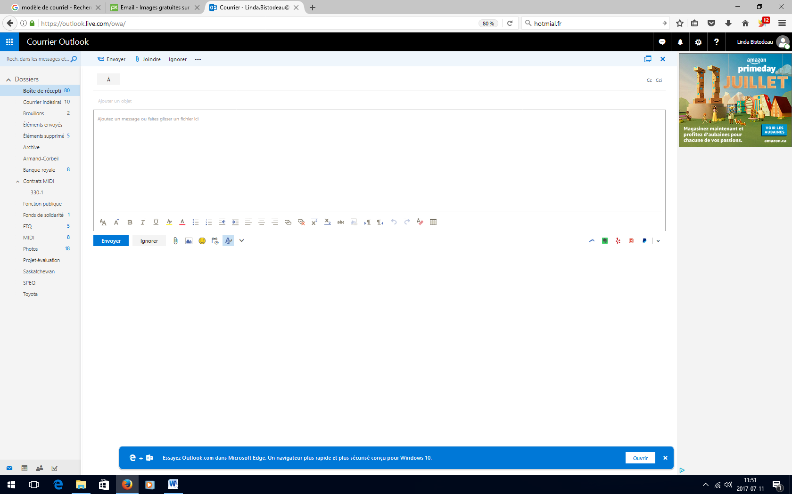

autoévaluation
☐ Je peux m’informer sur les activités économiques dans mon secteur au Québec.
☐ Je suis capable de résumer le texte d’un article.
☐ Je comprends l’utilisation de marqueurs de relation car, parce que, ainsi, etc.
☐ Je comprends l’utilisation du conditionnel présent et du conditionnel passé.
☐ Je suis en mesure de rédiger un courriel à une connaissance ou intervenir dans un forum.

stratégies d’apprentissage
Au besoin, exploitez un autre support écrit avec ce canevas, revenez à la Fiche-activités 1B ou passez à l’étape suivante.

De L’ÉCRIT à l’ORAL
Téléchargez la Fiche-activités 1A et faites les activités proposées. Ces activités, à partir d’une capsule vidéo, vous fourniront plus de renseignements sur les perspectives professionnelles dans le domaine de la comptabilité au Québec.

passez à une nouvelle tâche
Commencez par la Fiche-activités de votre choix.
- Fiche-activités A
- Fiche-activités B

